**Nama : St. Sulaeha Basir Pengolahan Citra Digital**

**NIM : 200209500017**

**Prodi : PTIK B 2020**

**Tugas 2 “Tutorial Mengubah Foto Ke Citra Keabuan, Citra Biner, Mengubah Kontras dan Brightness”**

1. Buka aplikasi Matlab.

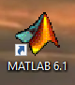

1. Setelah muncul tampilan awal Matlab. Ubah folder penyimpanan terlebih dahulu sesuai yang diinginkan.

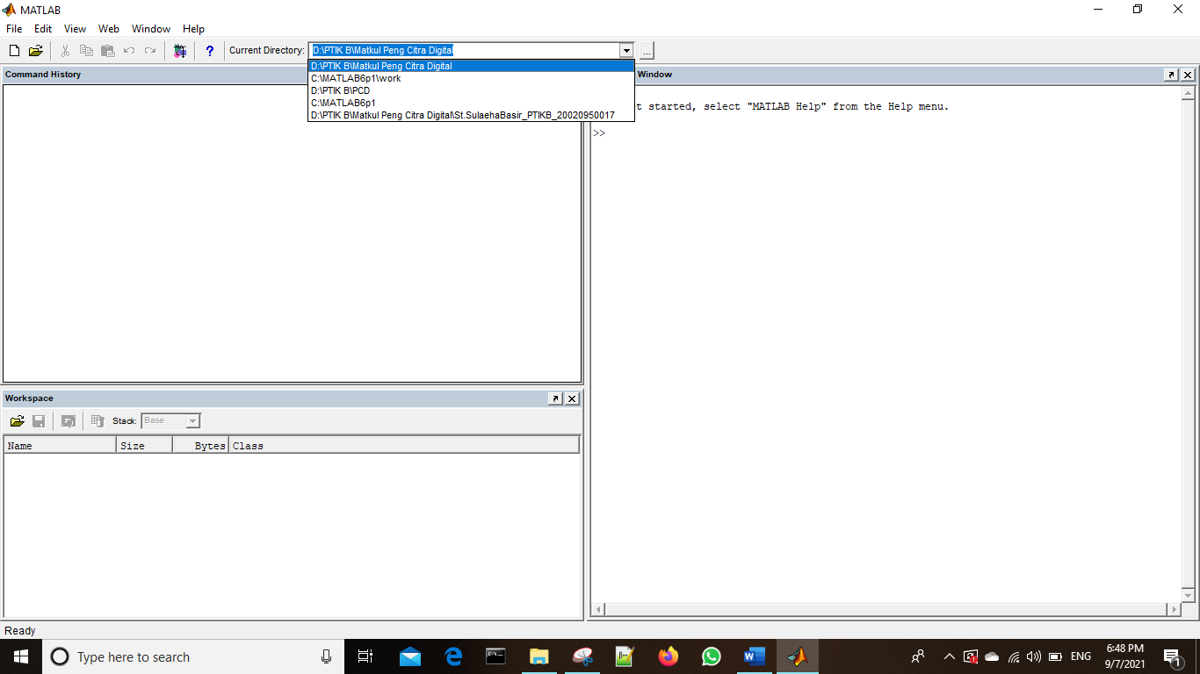

1. Masukkan Syntax *image = imread (‘e:\sulaeha.jpg’);* untuk memasukan foto dimana image sebagai variable foto, *imread* perintah untuk membaca, dan *‘e:\sulaeha.jpg’* adalah lokasi foto dan nama file foto. Perintah *whos* untuk melihat spesifikasi foto.

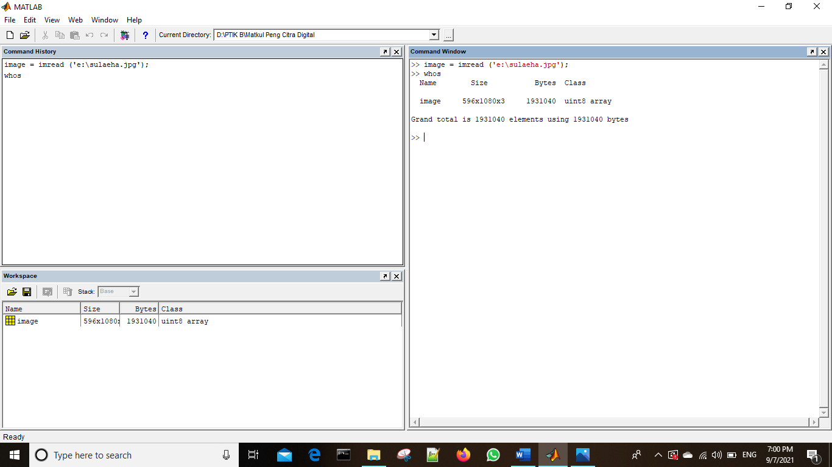

1. Untuk menampilkan gambar masukkan perintah *figure(1); imshow(image),* dimana syntax *figure* untuk penamaan objek pertama, dan *imshow* untuk menampilkan gambar atau objek yang telah di tambahkan.

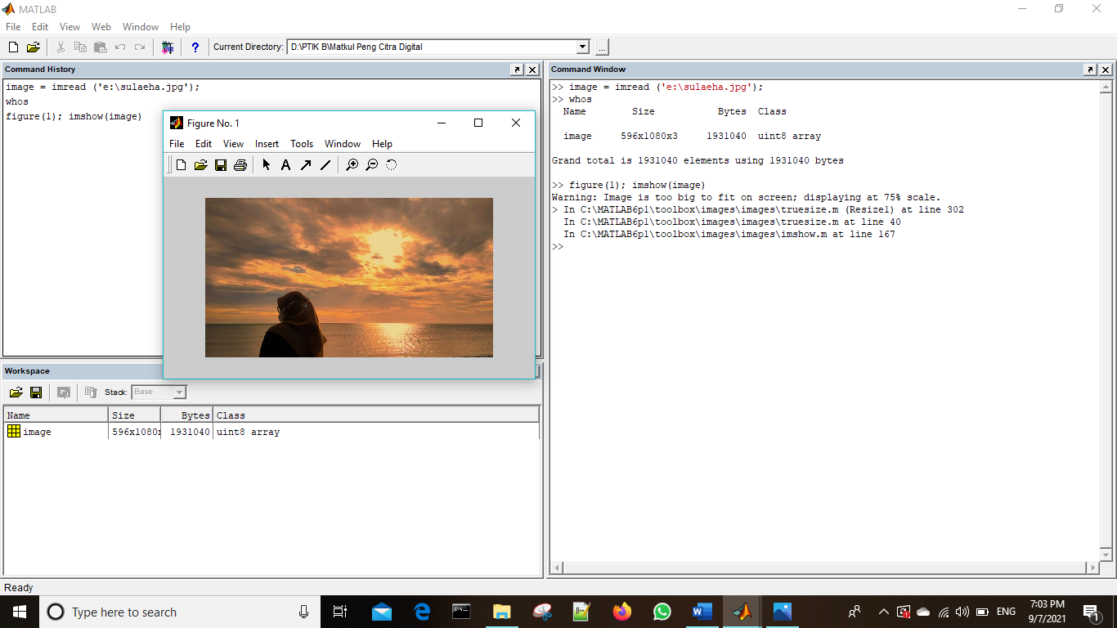

1. Untuk memberikan titel atau nama pada figure 1 masukkan syntax *title(‘Citra Asli’)*.

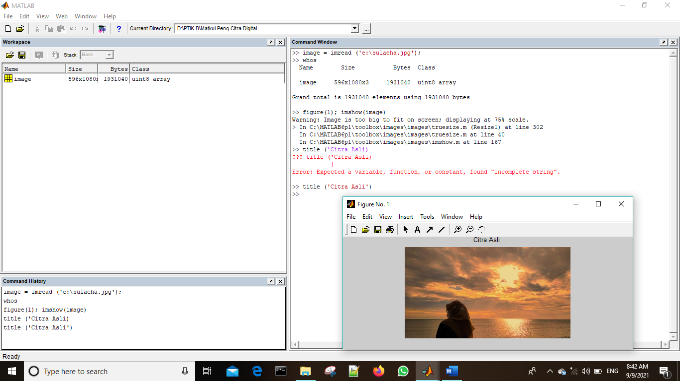

1. Mengubah citra berwarna menjadi citra keabuan masukkan perintah *image_abu = rgb2gray(image),* dimana image_abu sebagai variable dan *rgb2gray* untuk menguba warna menjadi keabuan. Kemudian tampilkan hasil dengan perintah *figure(2); imshow(image_abu).*

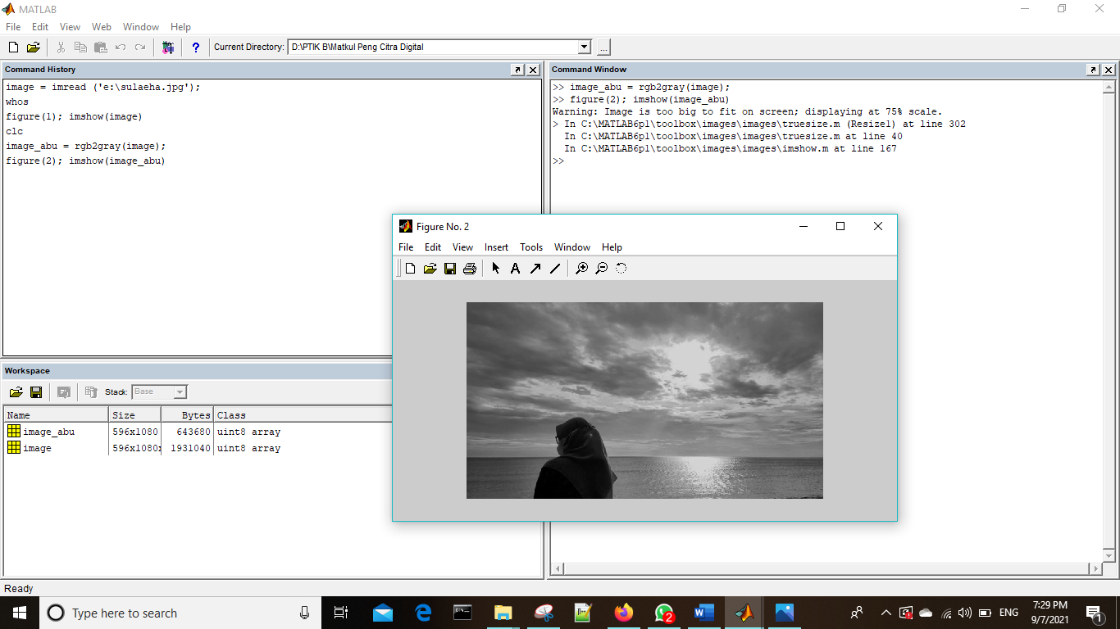

1. Untuk memberikan titel keabuan masukkan syntax *title(‘Citra Keabuan’).*

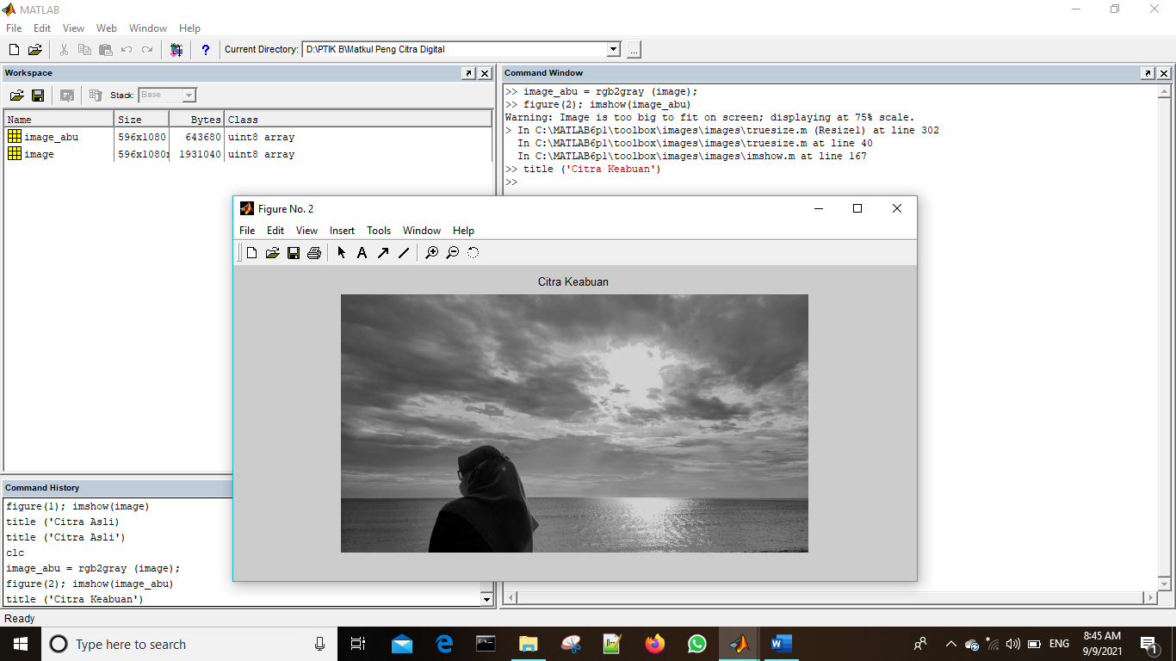

1. Mengubah citra keabuan menjadi citra biner masukkan perintah *image_bw = im2bw (image_abu,0.5);* dimana image_bw sebagai variable dan *im2bw(image_abu,0.5)* untuk mengubah citra abu menjadi biner. Kemudian tampilkan hasil dengan perintah *figure(3); imshow(image_abu).*

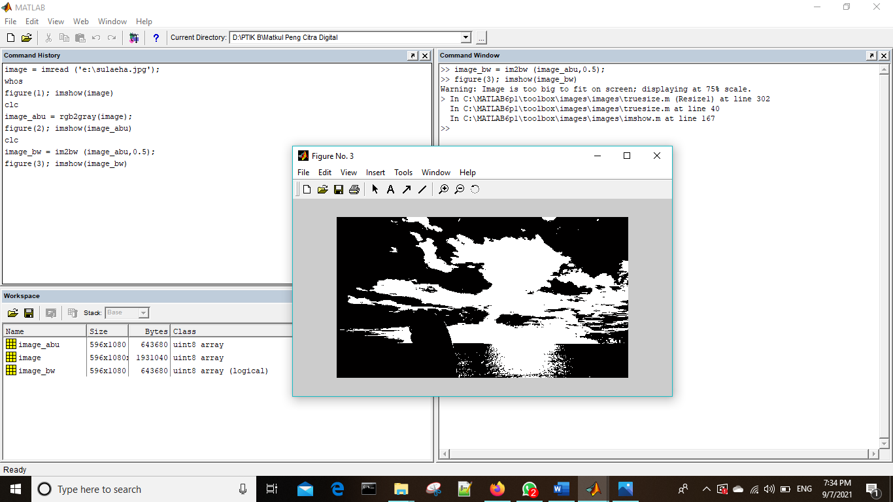

1. Untuk memberikan titel masukkan syntax *title (‘Citra Biner’).*

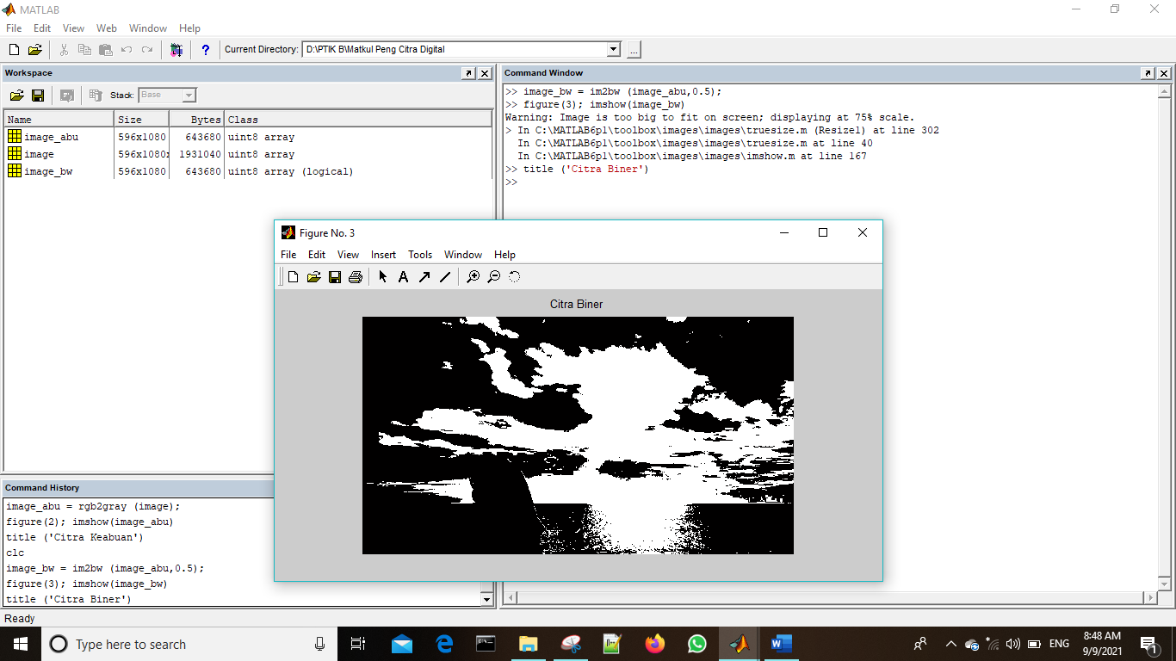

1. Mengubah Brigthness citra keabuan masukkan perintah *image_brig =* *imadd (image_abu,50);* dimana image_brig sebagai variable dan *imadd (image_abu,50);* untuk mengubah brightness citra abu. Kemudian tampilkan hasil dengan perintah *figure(4); imshow(image_brig).*

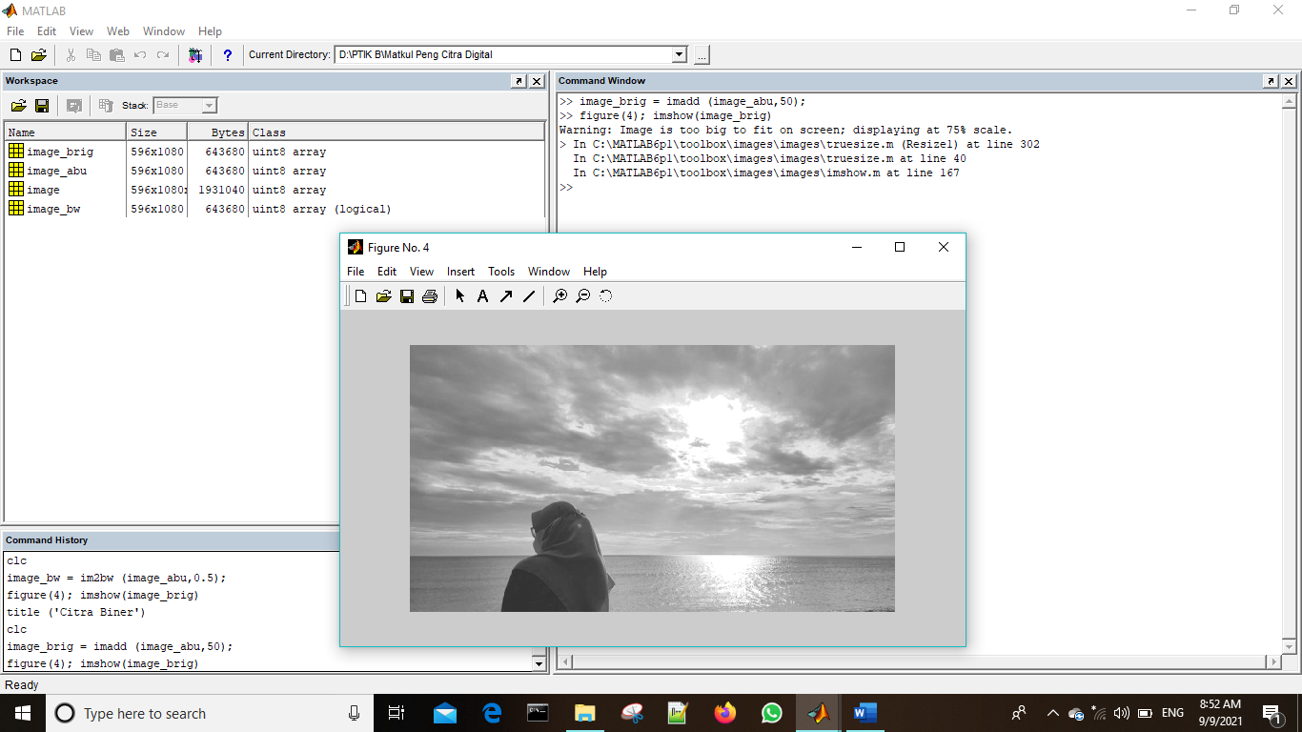

1. Untuk memberikan titel masukkan syntax *title (‘Mengubah Brigthness Citra Keabuan’).*

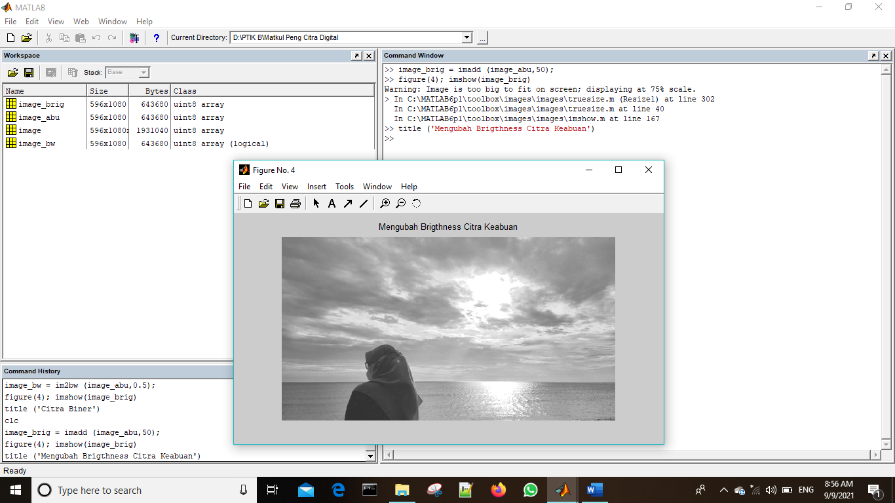

1. Mengubah Kontras citra keabuan masukkan perintah *image_kontras =* *immultiply (image_abu,1.1);* dimana image_kontras sebagai variable dan *immultiply (image_abu,1.1);* untuk mengubah kontras citra abu. Kemudian tampilkan hasil dengan perintah *figure(5); imshow(image_kontras).*

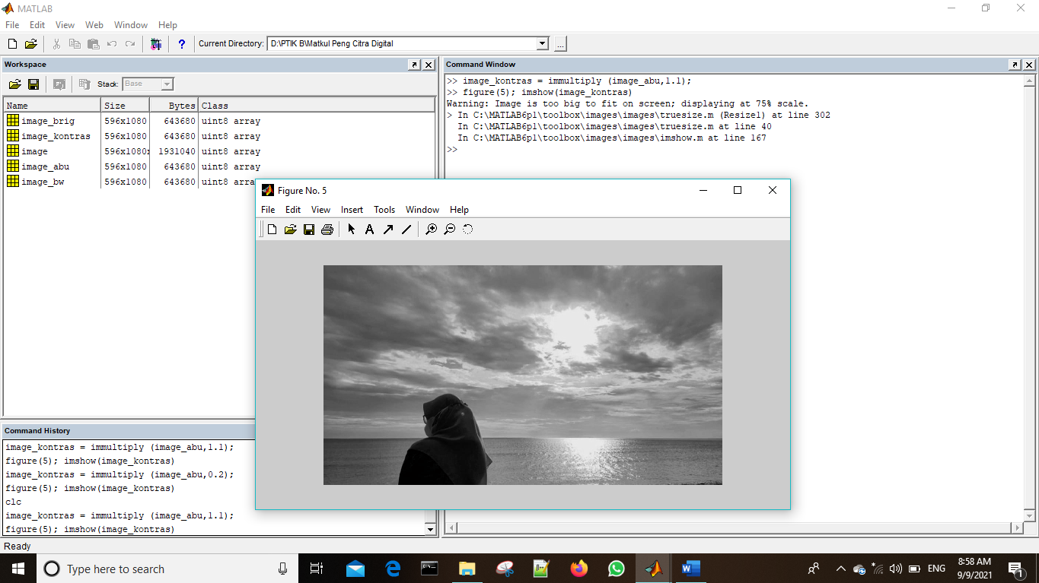

1. Untuk memberikan titel masukkan syntax *title (‘Mengubah Kontras Citra Keabuan’).*

